2023128Z11K3

(多选)如图是一汽车在平直路面上启动的*v*－*t*图像，从*t*1时刻起汽车的功率保持不变，由图像可知(　　)

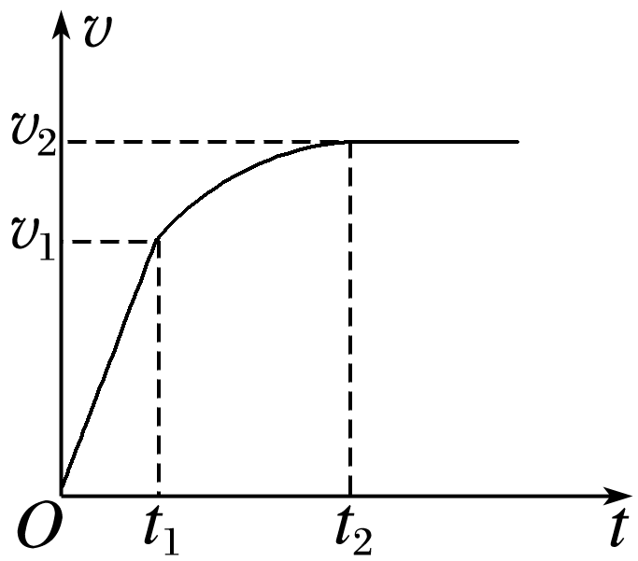

A．0～*t*1时间内，汽车的牵引力增大，加速度增大，功率不变

B．0～*t*1时间内，汽车的牵引力不变，加速度不变，功率增大

C．*t*1～*t*2时间内，汽车的牵引力减小，加速度减小

D．*t*1～*t*2时间内，汽车的牵引力不变，加速度不变